**Evidencia EAP_0081**

Click a Emisión Express

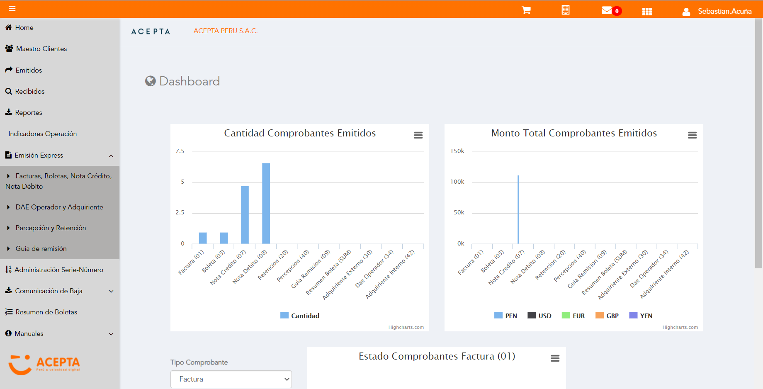

Click a subopción Facturas Boletas NotaCredito NotaDebito

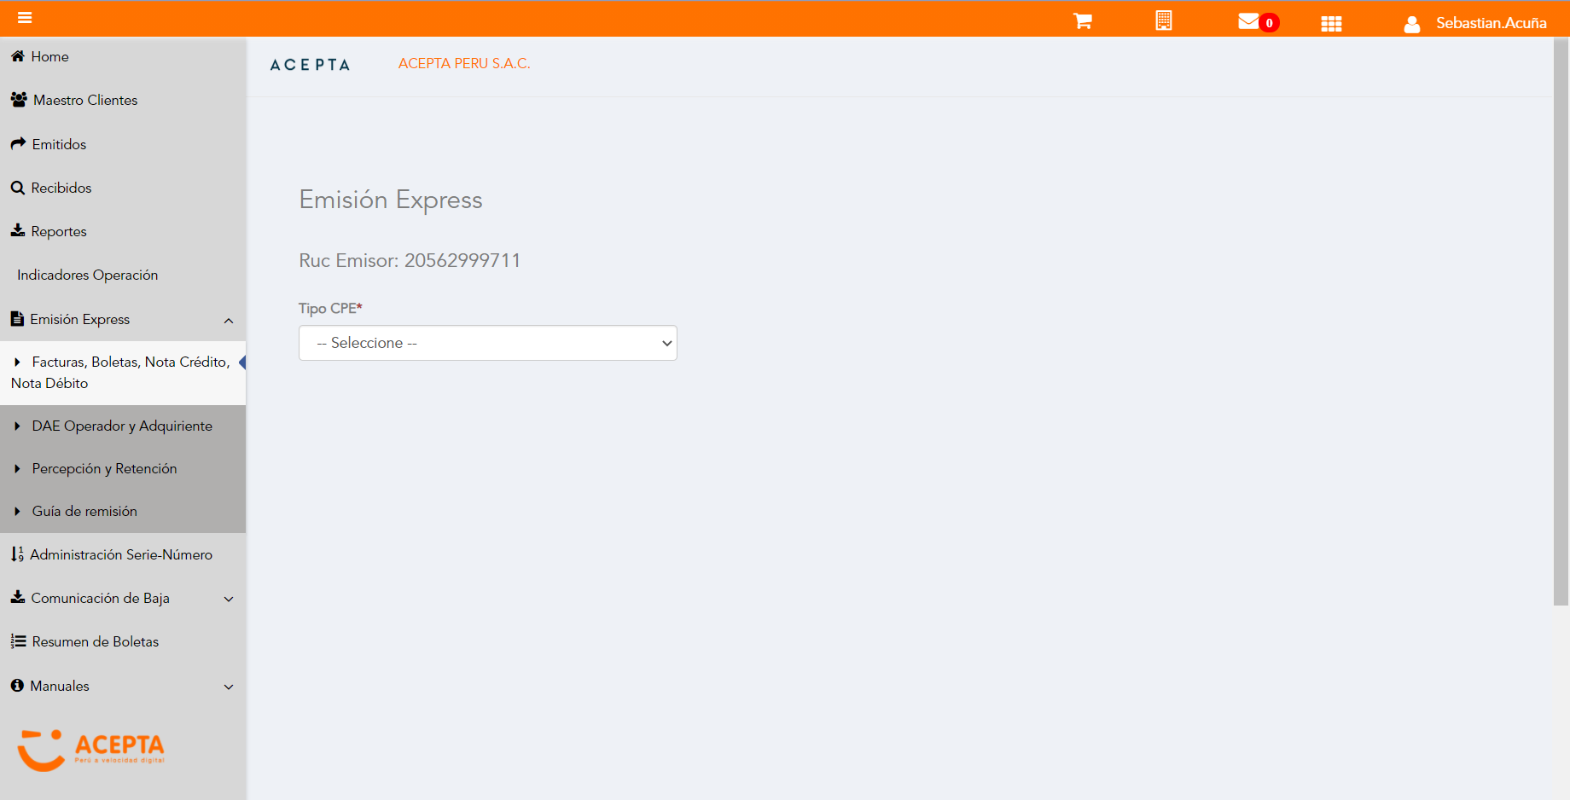

Selección Tipo de CPE

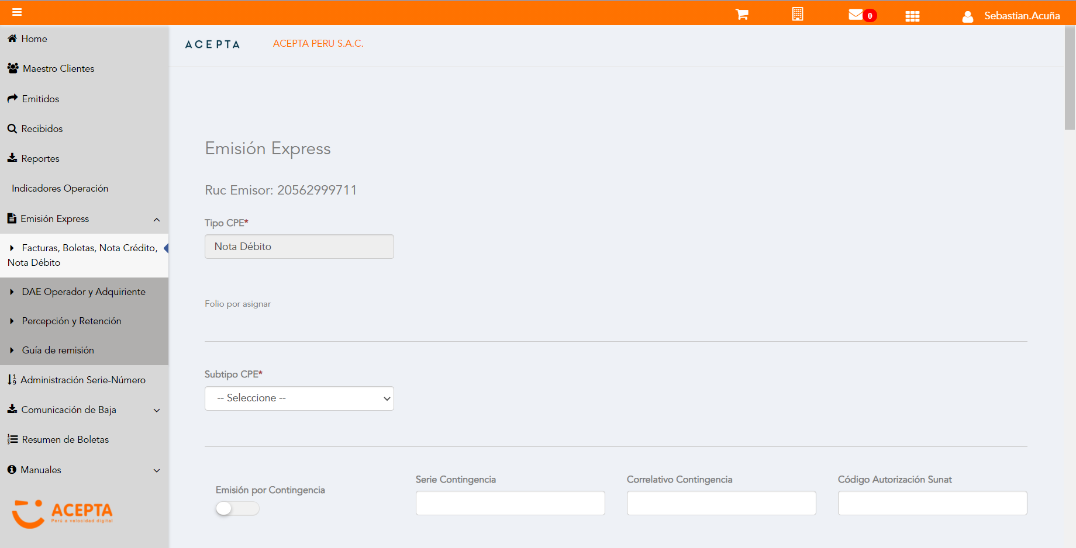

Selección Subtipo de CPE

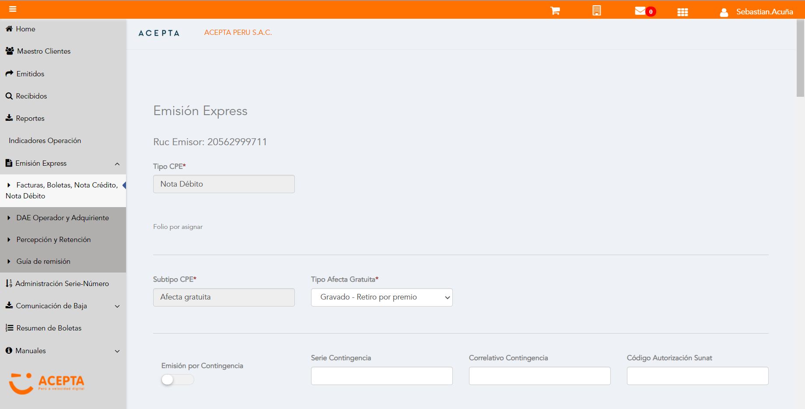

Se Agrega Fecha de Emisión

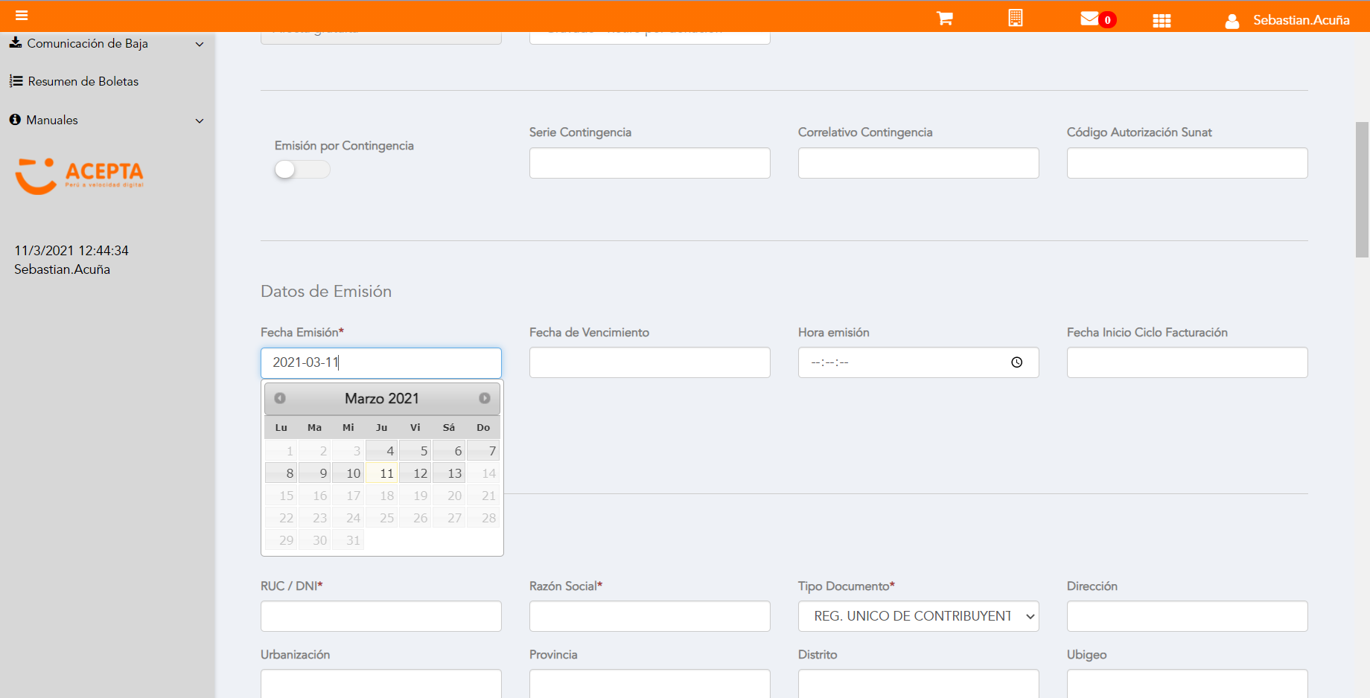

Datos de Receptor

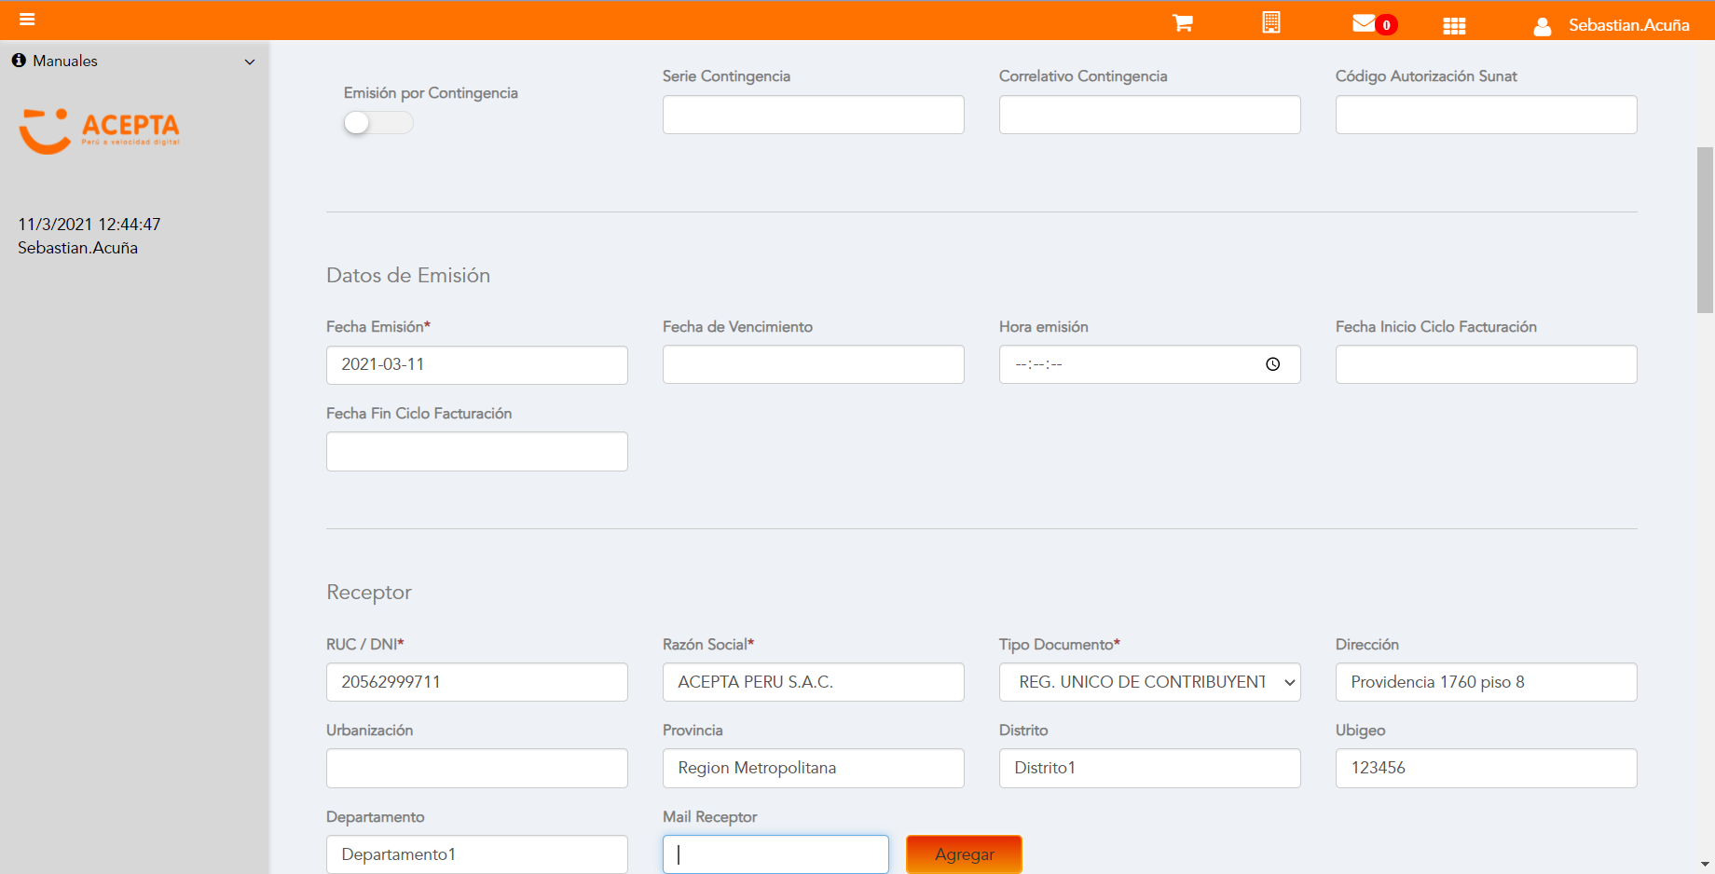

Se Agregan Referencias a CPE

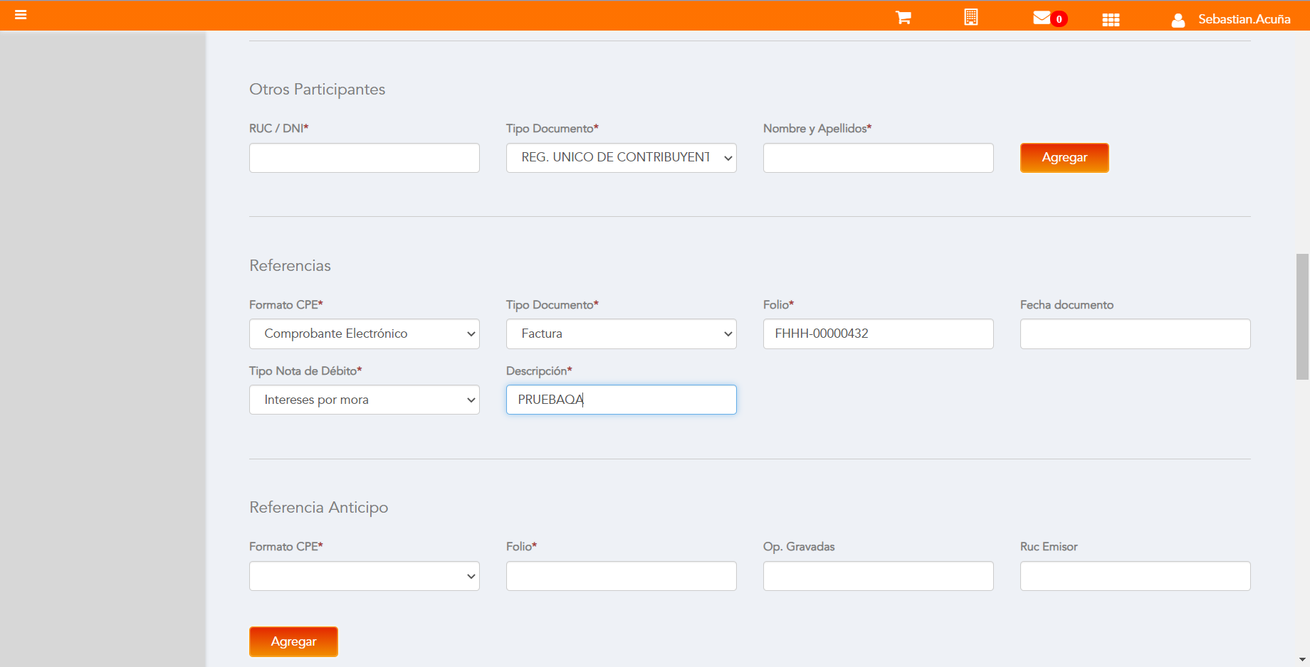

Se agrega Detalle de producto

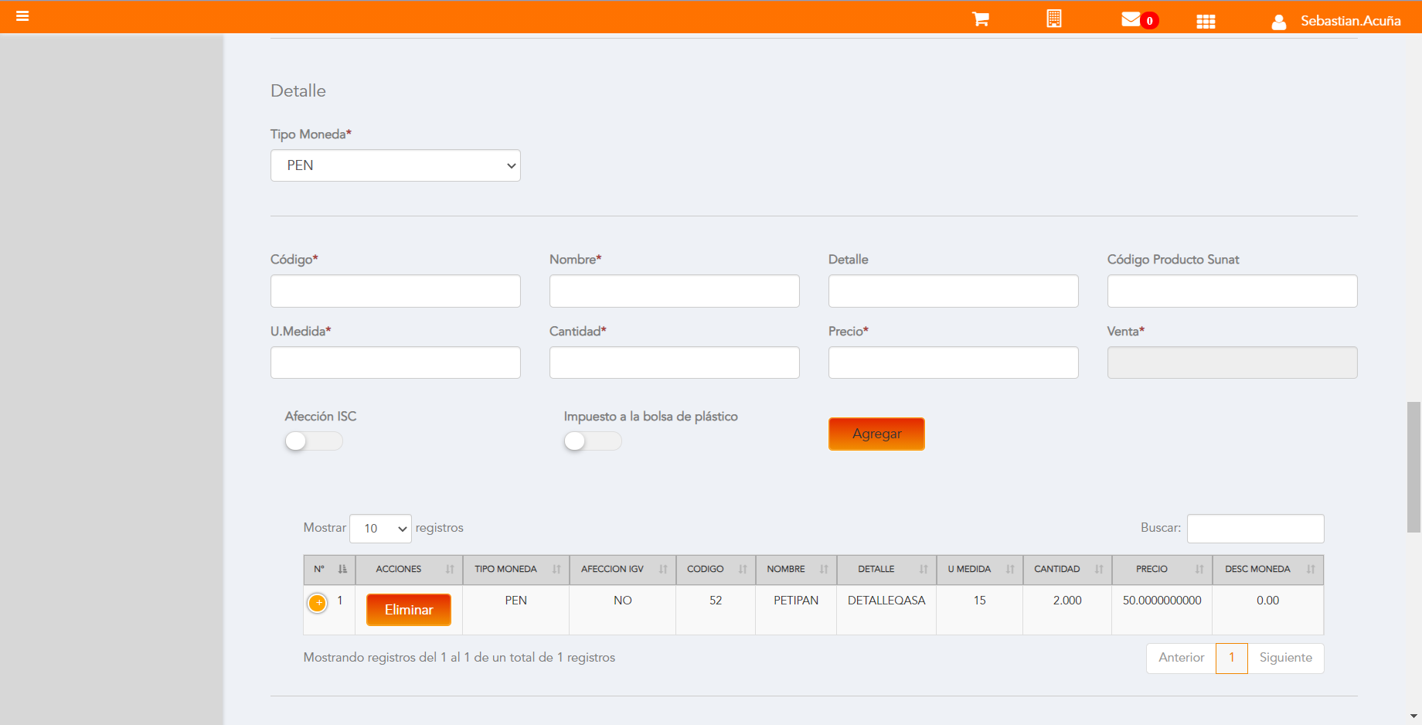

Click a botón Previsualizar

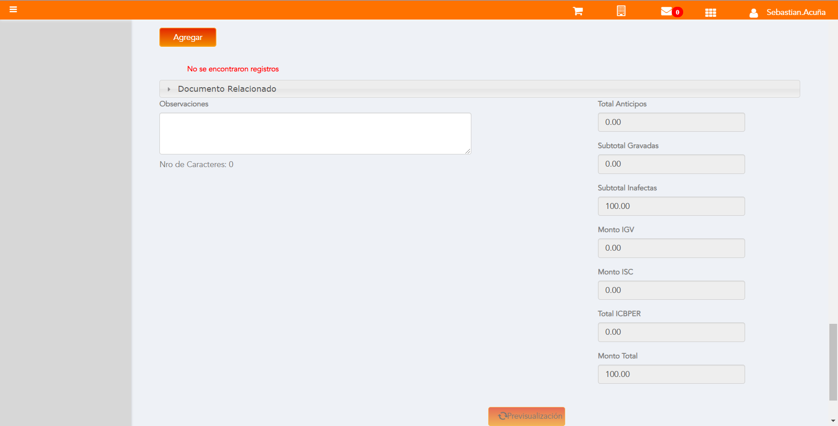

Click a botón Enviar a SUNAT

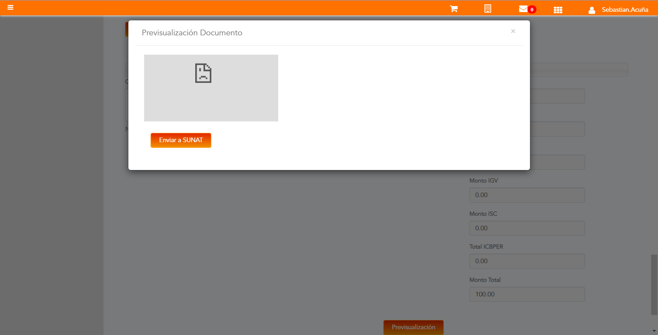

URL: http://qaacepta2107.acepta.pe/v01/CAE34151F418F04408F6D8DF7A9BDE4F645A4C3F?k=ee4c91d68f5b673ec38b637ad7734922

Número de CPE: FHHH00000083

Traza de CPE

